任性猫系统后台
用户操作手册

编写 张力杰 日期 2016.9.13

审核 日期

批准 日期

目录
一、 文档介绍 5
1.1 文档目的 5
1.2 项目背景 5
1.3 读者对象 5
二、 产品介绍 5
2.1 产品概述 5
三、 运行环境 6
3.1 硬件环境 6
3.2 软件环境 6
四、 系统功能 7
4.1 登录 7
4.2 微信业务 7
4.2.1 注册用户管理 7
4.2.2 注册技师管理 9
4.2.3 业务参数设置 10
4.2.4 城市/区域/商圈设置 11
4.2.5 平台红包管理 12
4.2.6 轮播图管理 13
4.2.7 用户意见反馈查看 14
4.2.8 技师意见反馈 15
4.2.9 店铺意见反馈 15
4.2.10 用户排行 16
4.2.11 技师排行 17
4.2.12 理赔管理 18
4.2.13 过滤的用户评论 19
4.2.14 案例审核 20
4.2.15 评论审核 21
4.3 财务管理 22
4.3.1 店铺平台卡管理 22
4.3.2 提现查询 22
4.3.3 微信会员卡充值管理 23
4.3.4 店铺会员卡增删详情 23
4.4 代码维护 24
4.4.1 发型 24
4.4.2 美甲 24
4.4.3 美容 25
4.4.4 足疗 25
4.4.5 赔付类型 26
4.4.6 店铺类型 26
4.4.7 物品单位 27
4.5 平台权限管理 27
4.5.1 平台账号管理 27
4.5.2 平台角色管理 28
4.6 开发者 28
4.6.1 平台菜单/资源管理 28
4.6.2 系统角色管理 29

文档修订记录
版本 | 变化状态 | 修订内容 | 修订者  修订日期 | 审批者  审批日期
任性猫系统微信后台1.0 | C
任性猫系统微信后台2.0 | AM
*变化状态：C——创建，A——增加，M——修改，D——删除

文档介绍

文档目的
为了让用户能更方便的去了解和操作本软件，特为本软件的应用者编写此使用手册。

项目背景
本软件全称为：任性猫系统

读者对象
本文的目标读者为 “任性猫系统”最终使用用户，以及参与此项目的管理人员和所有对本项目感兴趣的相关人员。

产品介绍

产品概述
任性猫系统是集微信用户端、微信技师端、微信店面端以及后台一体化管理平台，系统功能完善，操作简单，稳定安全，使用该软件可以迅速、快捷的服务于顾客，方便的管理会员卡消费。让老板更容易的实时查询店面经营情况，让管理人员从繁重的日常事务解脱出来，提升管理效率，是店面实现信息化管理的有效工具。

运行环境

硬件环境
推荐最低配置如下：
服务器 | 推荐配置：  服务器：阿里云服务器；  操作系统：Linux  数据库：Mongodb；  JDK： JDK1.6；  程序设计语言：Java；
客户端 | 推荐配置：  PC台式机：X86台式机；  操作系统：linux  浏览器：IE8；  流式编辑： WPS；

软件环境
序号 | 类型 | 软件名称 | 备注
1

系统功能

登录
描述功能：登录
操作流程： 主要是通过用户名、密码进行登录；如下图所示：
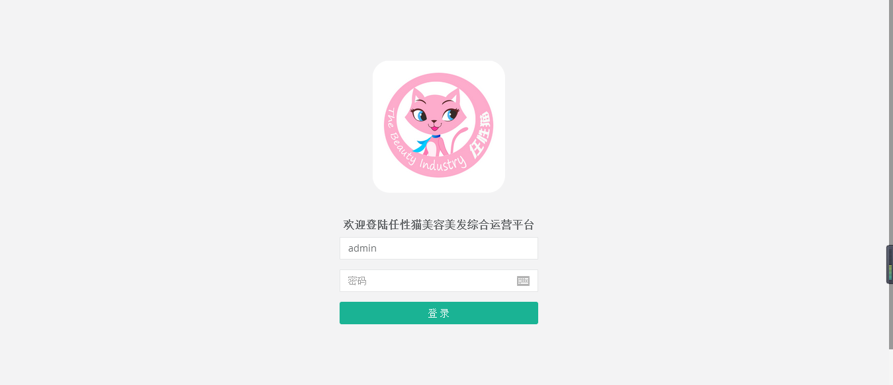

微信业务
- 注册用户管理

4.2.11注册用户查看
功能描述：列表展现注册用户的注册时间、昵称、手机号以及详情等信息。
操作流程：微信业务->注册用户管理，进入注册用户管理界面，如下图所示：
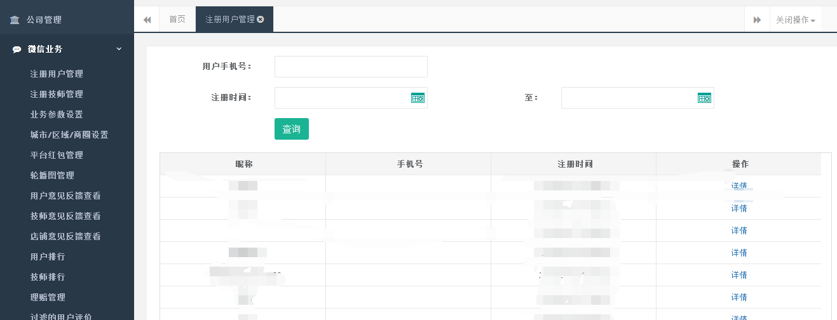

4.2.1.2 注册用户基本信息查看
功能描述：列表展现注册用户的头像、注册手机号、昵称等信息。
操作流程：微信业务->注册用户管理，进入注册用户管理界面，再点击用户详情，如下图所示：
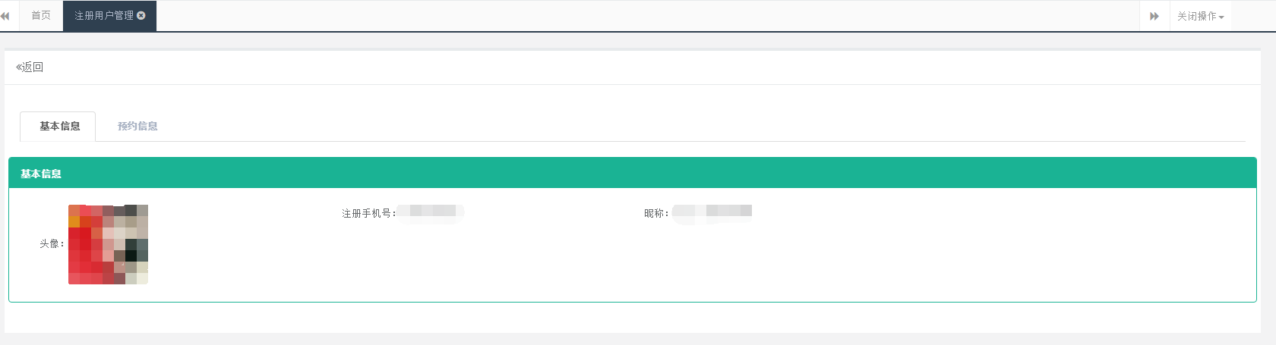

4.2.1.3 注册用户的预约信息
功能描述：展现注册用户预约店铺、技师、项目等信息列表。
操作流程：微信业务->注册用户管理，进入注册用户管理界面，再点击用户详情->点击预约信息，如下图所示：
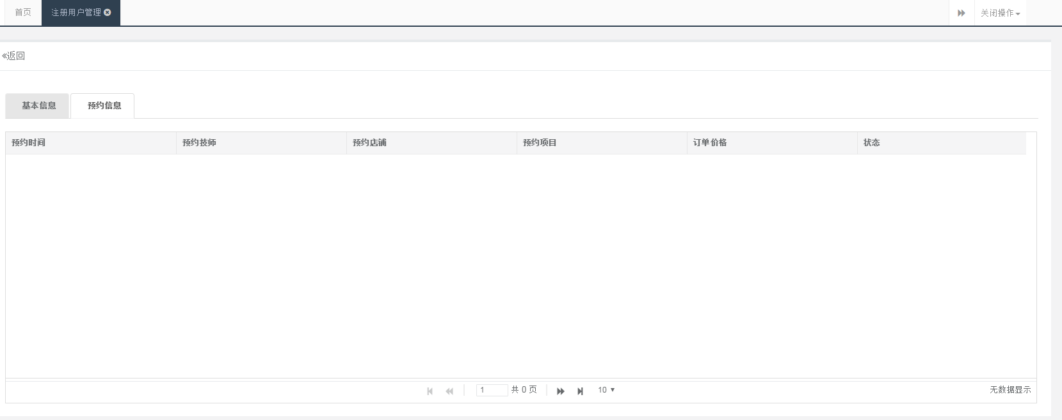
- 注册技师管理

4.2.2.1 注册技师信息
功能描述：列表展现注册技师的手机号、工作年限、姓名以及详情等信息。
操作流程：微信业务->注册技师管理，展示注册技师管理页面，如下图所：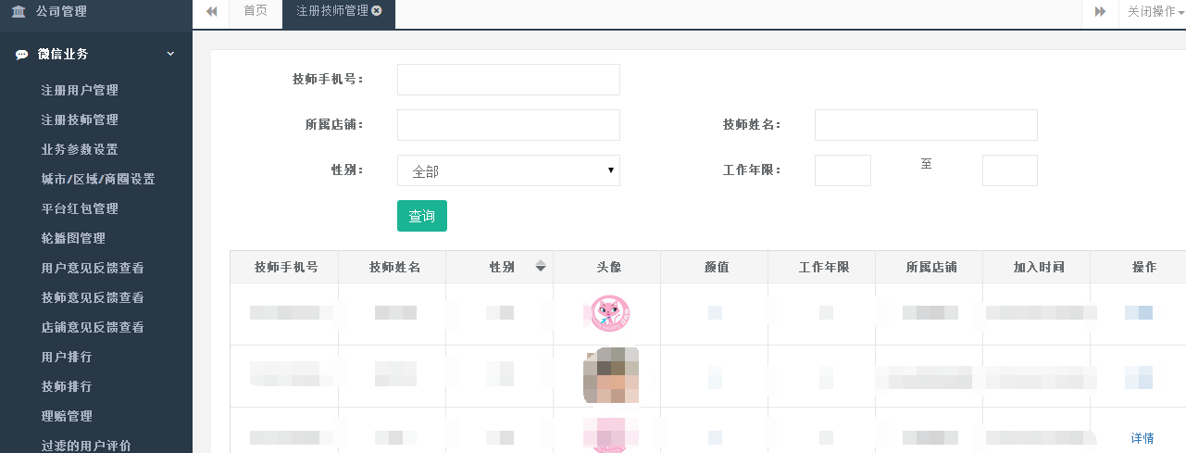

4.2.2.2 注册技师颜值修改
功能描述：可以对技师颜值进行修改，该颜值是用于微信端用户搜索技师的重要条件之一。
操作流程：微信业务->注册技师管理->点击技师当前颜值，展示出技师当前颜值，然后可以修改技师颜值，如下图所示：
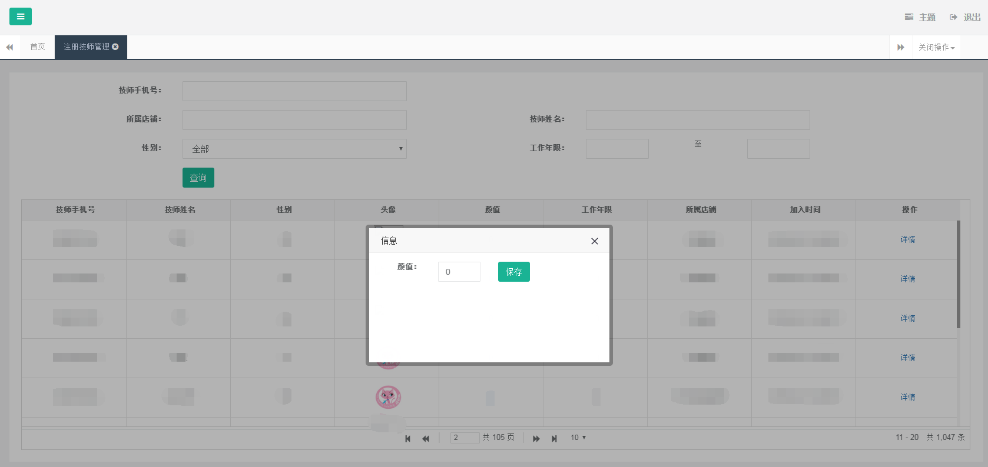

4.2.2.3 技师详情
功能描述：该功能不仅将某一技师详细信息列出还将该技师所属店铺、所在城市、区域、商圈、地址等信息展示出来，如下图所示：
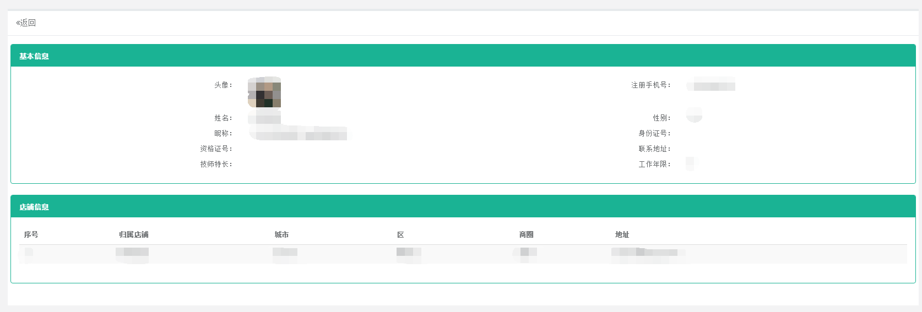

- 业务参数设置
功能描述：改功能是设置微信用户端使用本系统支付完成之后的一个返现情况，以及如果店铺平台卡余额不足之后会以短信的形式发送到设置的指定电话号码上面，以免平台卡余额不足造成用户无法使用该平台。
操作流程：微信业务->业务参数设置，操作流程如下图所示：

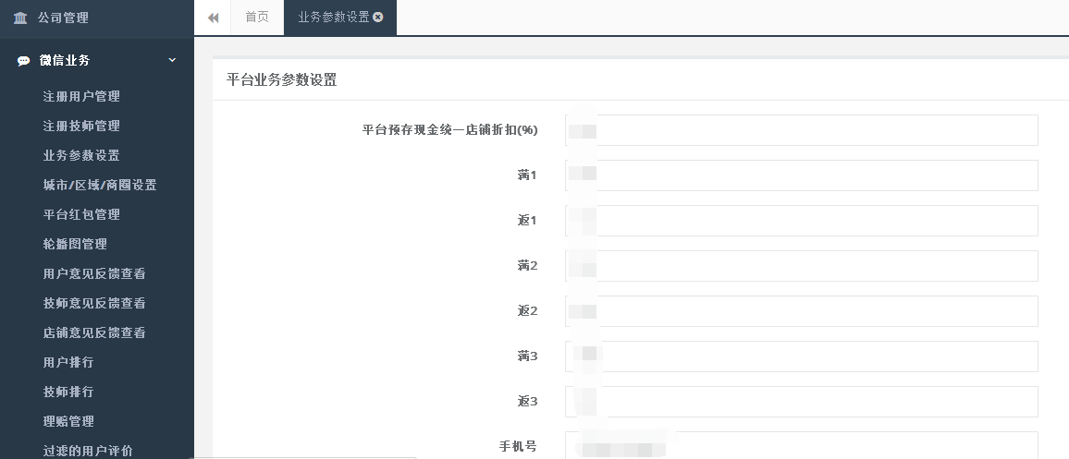
- 城市/区域/商圈设置

4.2.4.1 新增城市/区域/商圈
功能描述：新增加一个城市、区域以及商圈。
操作流程：微信业务->城市/区域/商圈设置，用户在要设置城市/区域/商圈的上一级节点上点击，然后点击新增按钮就会在选中的节点下面新生成一个城市/区域/商圈，操作流程如下图所示：
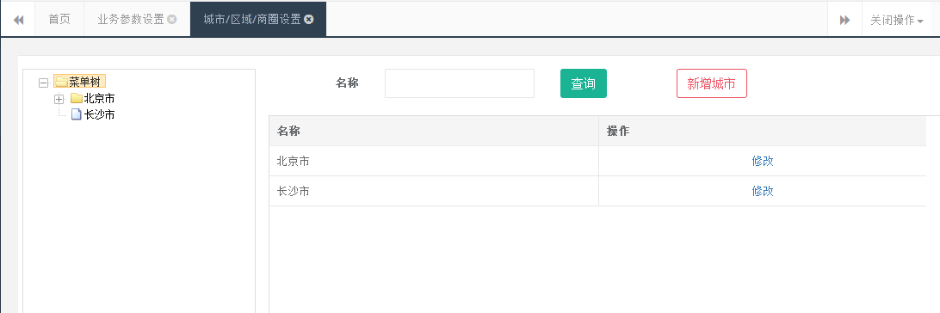

4.2.4.2 修改城市/区域/商圈
功能描述：修改一个城市、区域以及商圈。
操作流程：微信业务->城市/区域/商圈设置，点击要修改的城市/区域/商圈节点的上一级节点，将会列出点击节点下面的城市/区域/商圈,找到想要修改的城市/区域/商圈,点击操作栏里面的修改链接对城市/区域/商圈进行修改，修改商圈是要对商圈中心点坐标进行设置，如下图所示：
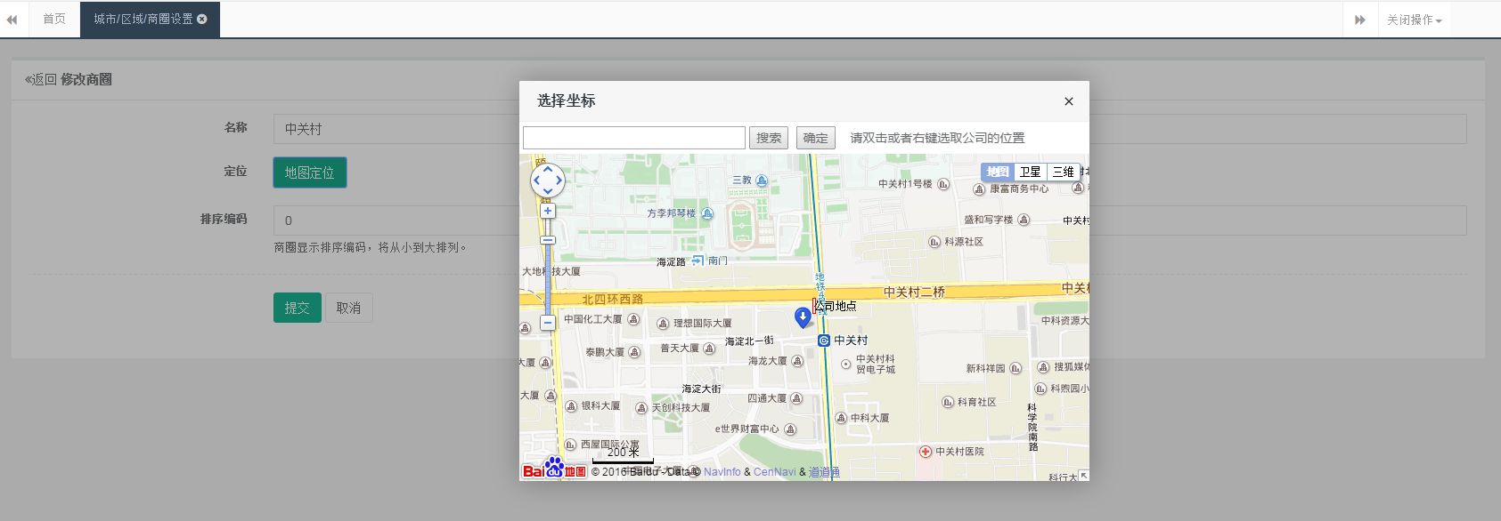
- 平台红包管理

4.2.5.1 查看已发送红包
功能描述：查看已经发送过得红包的红包金额、红包总个数、红包剩余金额、红包剩余数、红包状态、发送红包的时间、红包描述等信息。
操作流程：微信业务->平台红包管理，操作流程如下图所示：
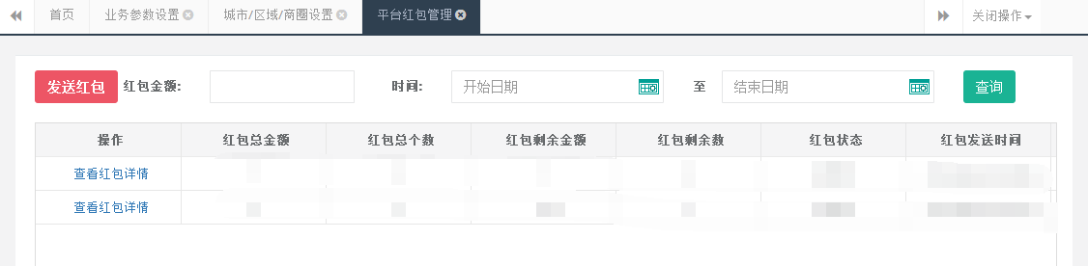

4.2.5.2 发送红包
功能描述：新发送一个平台红包。
操作流程：微信业务->平台红包管理->发送红包，输入红包金额、红包份数、红包描述等信息然后点击发送即可完成红包的发送。操作流程如下图所示：
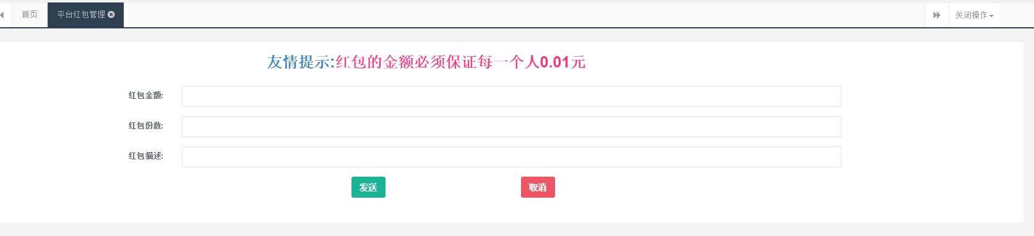

4.2.5.3 查看红包领取详情
功能描述：查看某一个红包的领取详细信息，展示出领取用户的昵称、头像、领取金额、领取时间等信息。
操作流程：微信业务->平台红包管理->点击查看红包详情如下图所示：
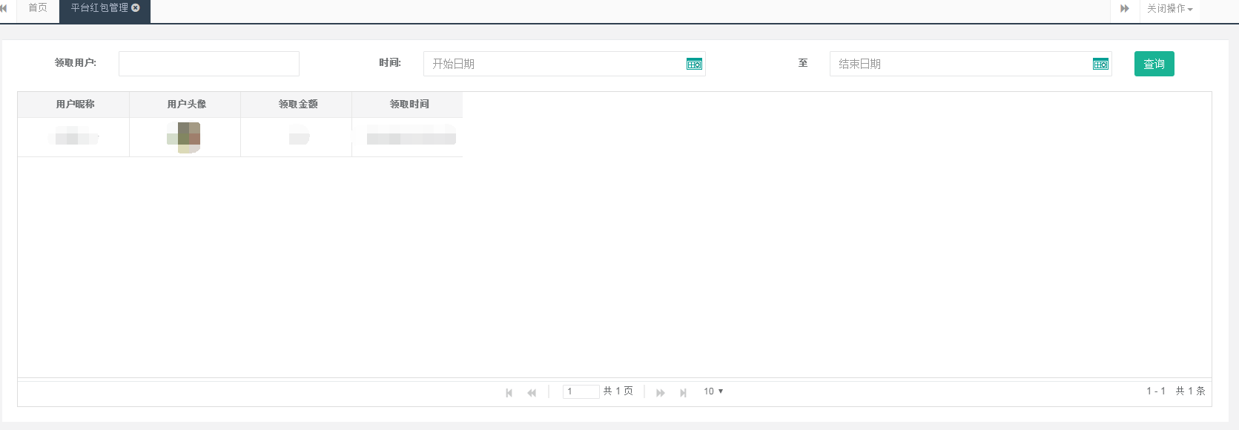
- 轮播图管理

4.2.6.1查看轮播图列表
功能描述：查看微信用户端首页轮播图展示列表。
操作流程：微信业务->轮播图管理，详情如下图所示：
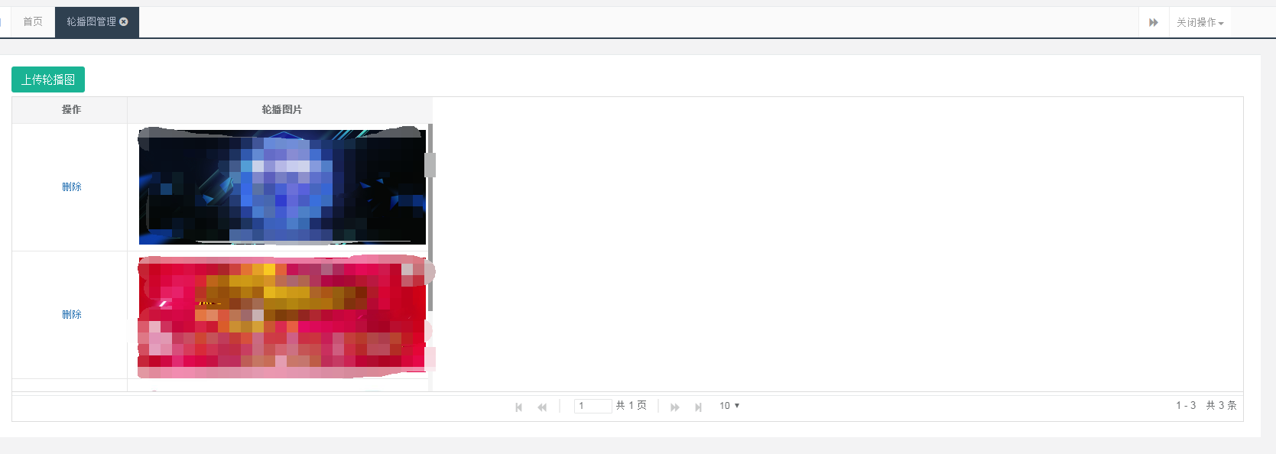

4.2.6.2 添加微信用户端首页轮播图
功能描述：添加一张微信用户端首页轮播图。
操作流程：微信业务->轮播图管理->上传轮播图。

4.2.6.3 删除微信用户端首页轮播图
功能描述：删除一张微信用户端首页轮播图。
操作流程：微信业务->轮播图管理->删除。

- 用户意见反馈查看
功能描述：列表形式显示反馈用户姓名、反馈用户电话等信息。
操作流程：微信业务->用户意见反馈查看，操作流程如下图所示：
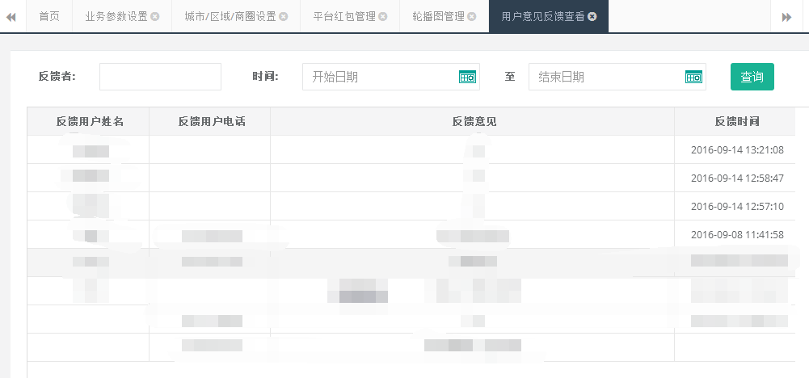
- 技师意见反馈
功能描述：列表形式显示反馈技师姓名、反馈技师电话、反馈意见、反馈时间等信息。
操作流程：微信业务->技师意见反馈查看，操作流程如下图所示：
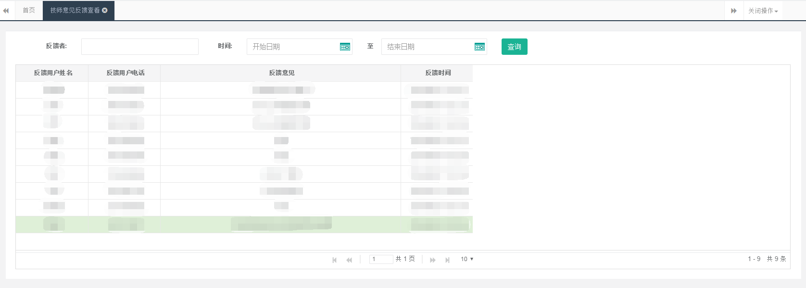
- 店铺意见反馈
功能描述：列表形式显示反馈店铺用户姓名、反馈店铺用户电话、反馈意见、反馈时间等信息。
操作流程：微信业务->店铺意见反馈查看，操作流程如下图所示：
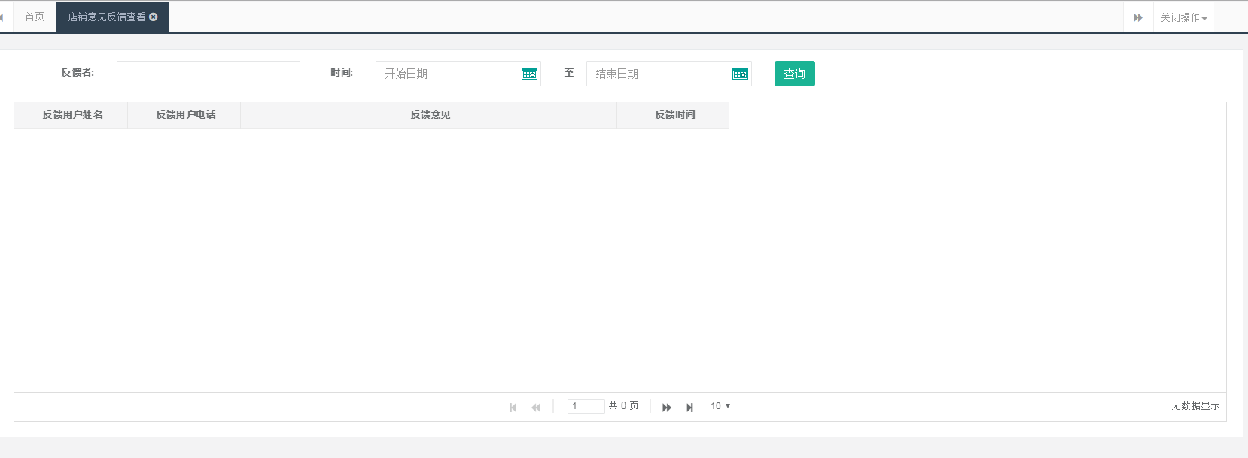
- 用户排行

4.2.10.1 查看用户消费排行
功能描述：列表展示用户消费排行。
操作流程：微信业务->用户排行，操作流程如下图所示：
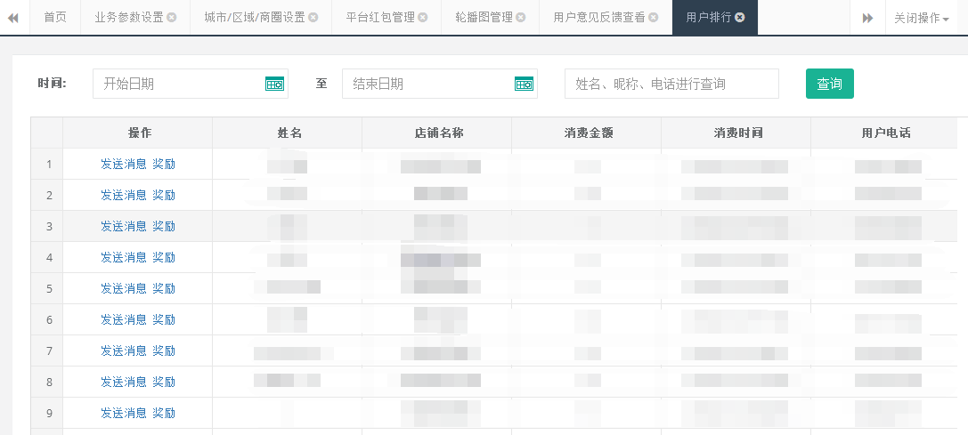

4.2.10.2 发送消息
功能描述：发送消息是给用户发送中奖消息，该消息是会推送到中奖用户的微信用户端。
操作流程：微信业务->用户排行->发送消息，操作流程如下图所示：
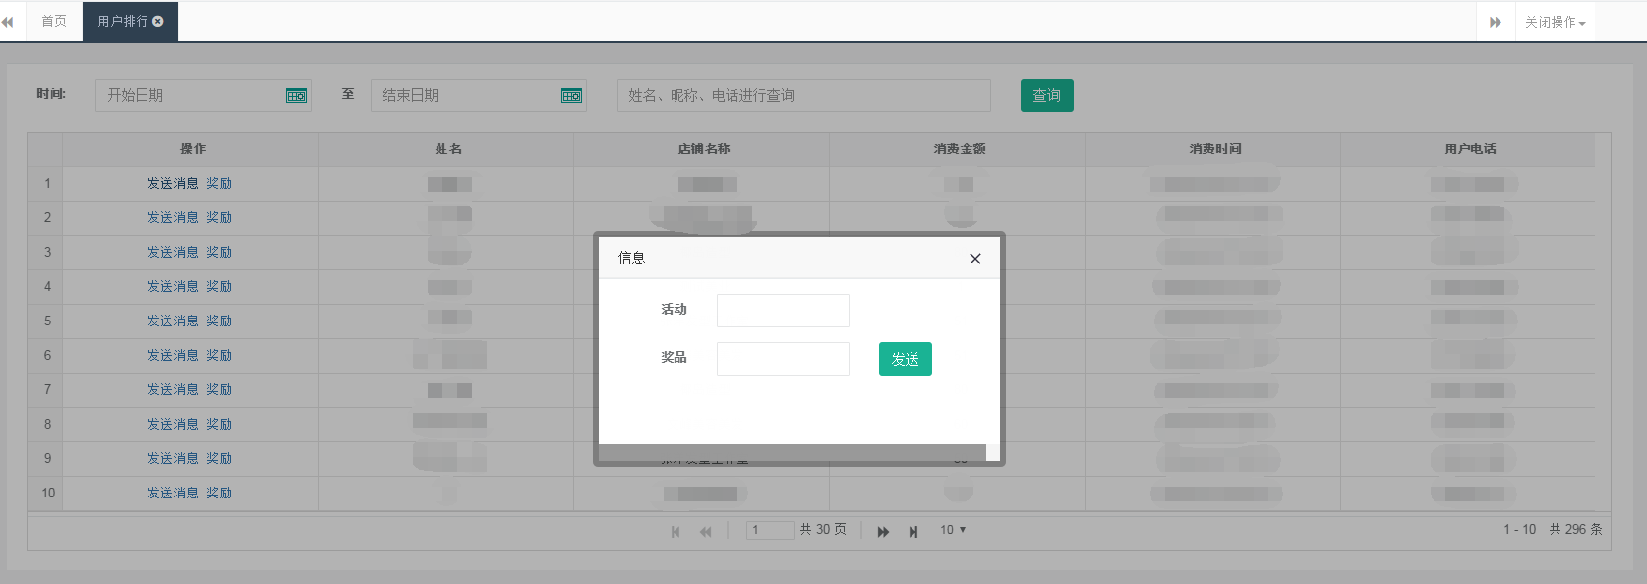

4.2.10.3 奖励
功能描述：该功能是给用户发送金额奖励，该奖励会直接充值到用户微信端的用户钱包里面，并且会给被奖励用户推送中奖消息。
操作流程：微信业务->用户排行->奖励，操作流程如下图所示：
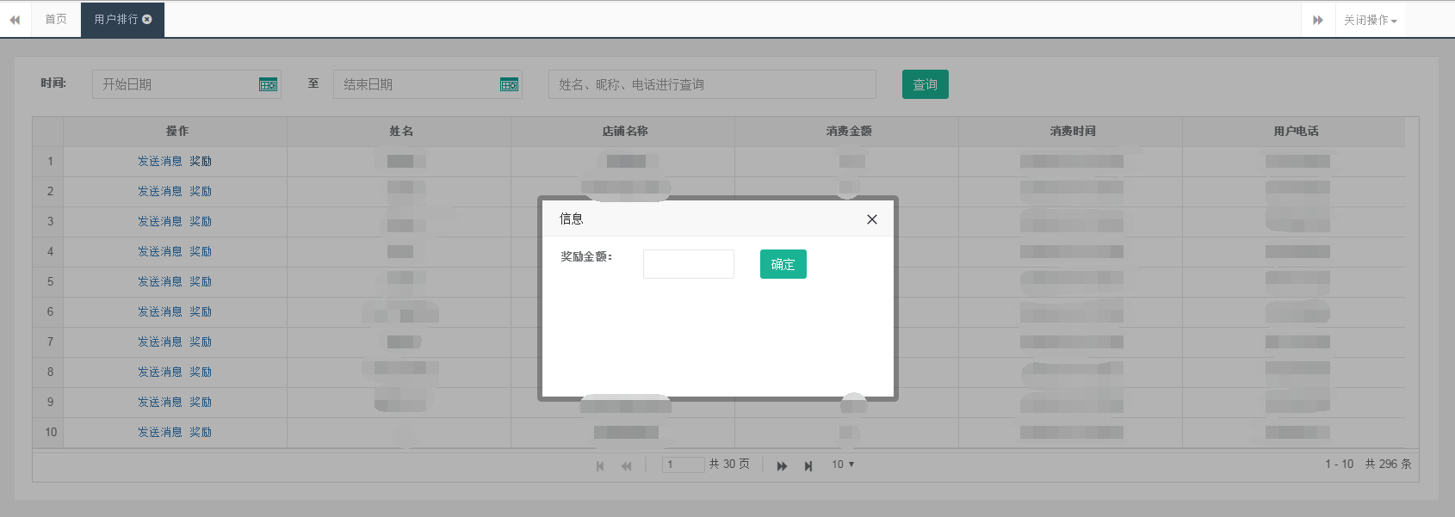
- 技师排行

4.2.11.1 查看技师排行
功能描述：该功能展示了技师在微信端收益的收益列表，以金额倒叙展示。
操作流程：微信业务->技师排行排行，操作流程如下图所示：
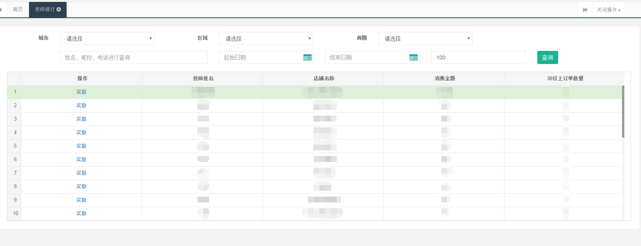

4.2.11.2 奖励
功能描述：该功能是为了对排行前几名的技师进行奖励，该奖励直接充值到技师微信端钱包里面。
操作流程：微信业务->技师排行排行->奖励，操作流程如下图所示：
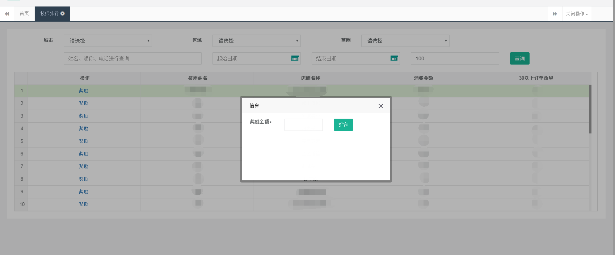
- 理赔管理

4.2.12.1 查看赔付申请列表
功能描述：列出申请赔付的列表，该列表是以时间倒叙进行排列。
操作流程：微信业务->理赔管理，操作流程如下图所示： 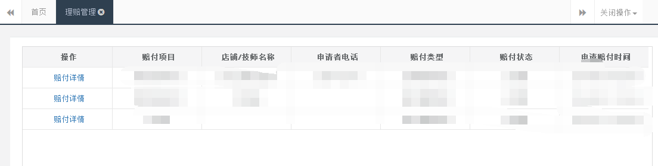

4.2.12.2 对理赔信息进行审核
功能描述：对单条理赔信息进行审核。
操作流程：微信业务->理赔管理->赔付详情，输入理赔结果、理赔描述，操作流程如下图所示：
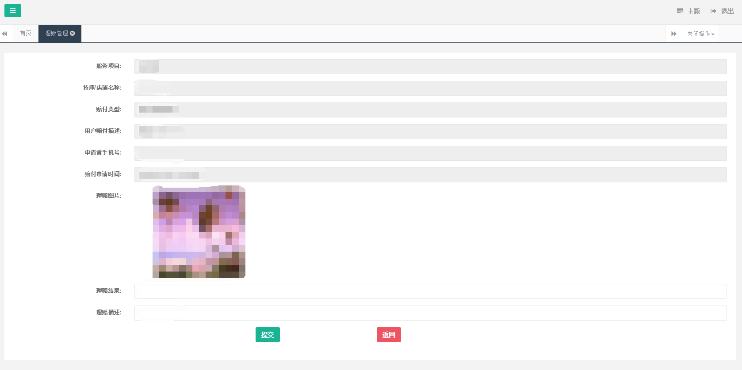
- 过滤的用户评论
功能描述：微信用户端对订单进行评价时会发表一些不恰当的言论，在进行存储时会根据评论关键词库对评论进行过滤，过滤掉的评论会在这里以列表的形式展示。
操作流程：微信业务->过滤的用户评论，操作流程如下图所示：
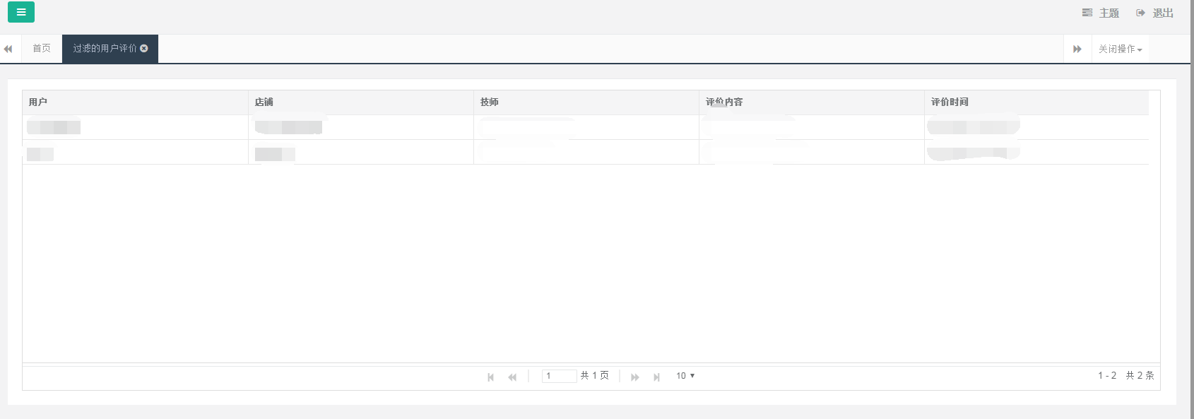
- 案例审核

4.2.14.1 案例列表查看
功能描述：列表形式展示技师姓名、案例类型、技师标题等信息。
操作流程：微信业务->案例审核，操作流程如下图所示：
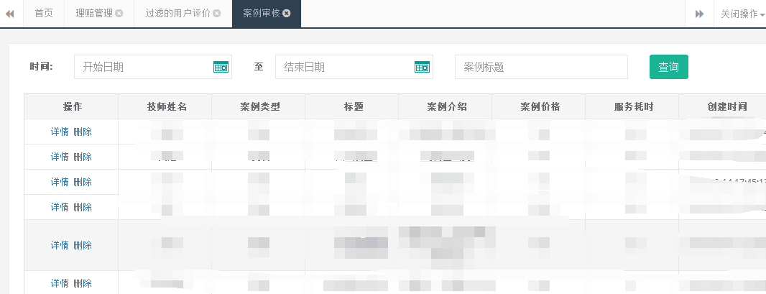

4.2.14.2 案例详情
功能描述：展示出某一条案例的信息信息。
操作流程：微信业务->案例审核->详情，操作流程如下图所示：
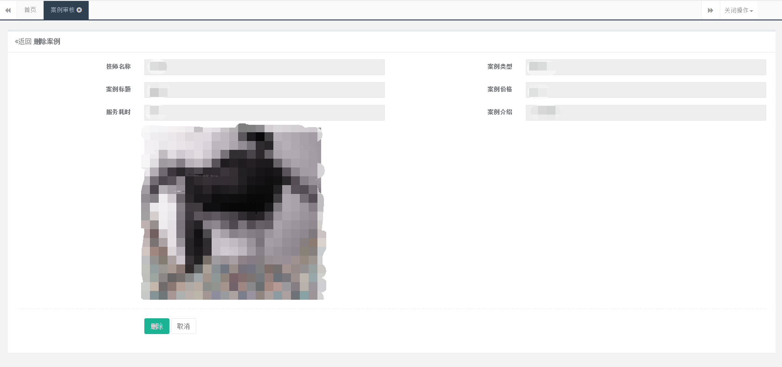

4.2.14.3 案例删除
功能描述：对发表的一些与实际不符的案例进行删除。
操作流程：微信业务->案例审核->删除或者是微信业务->案例审核->详情->删除。
- 评论审核

4.2.15.1 评论列表
功能描述：列表形式查看订单号、用户名称、店铺名称、技师姓名等信息。操作流程：微信业务->评论审核，操作流程如下图所示：
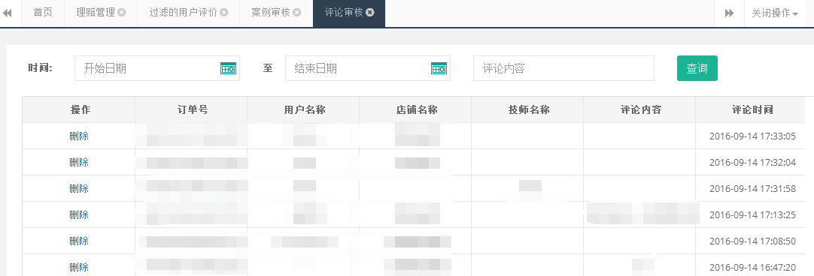

4.2.15.2 删除评论
功能描述：该功能是对一些恶意诋毁店铺或者技师的评论进行删除。
操作流程：微信业务->评论审核->删除。

财务管理
- 店铺平台卡管理
功能描述：可以进行充值、分账记录、充值记录等操作。
操作流程：财务管理->店铺平台卡管理进入店铺平台卡管理页面，如下图所示：
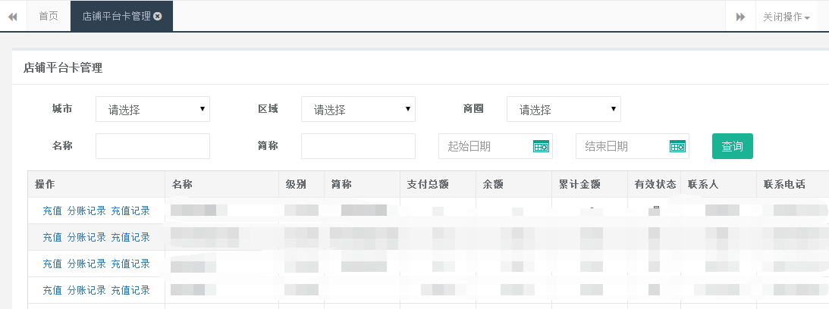
- 提现查询
功能描述：查看最近的提现记录，以及提现总金额显示
操作流程：财务管理->提现查询，如下图所示：
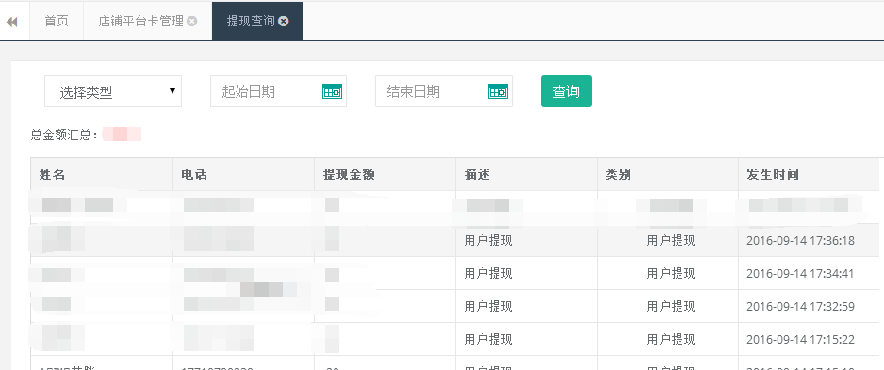
- 微信会员卡充值管理
功能描述：列表显示微信会员卡充值管理的操作详情
操作流程：财务管理->微信会员卡充值管理，如下图所示：
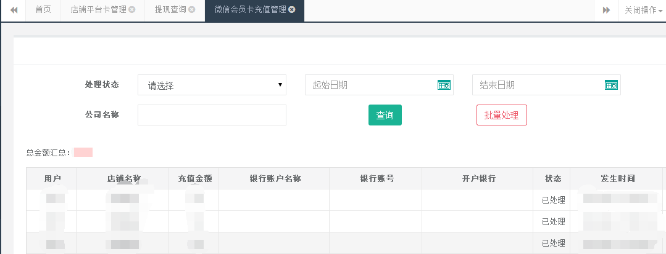
- 店铺会员卡增删详情
功能描述：列表显示店铺会员卡使用详情，还可进行条件查询
操作流程：财务管理->店铺会员卡增删详情，如下图所示：
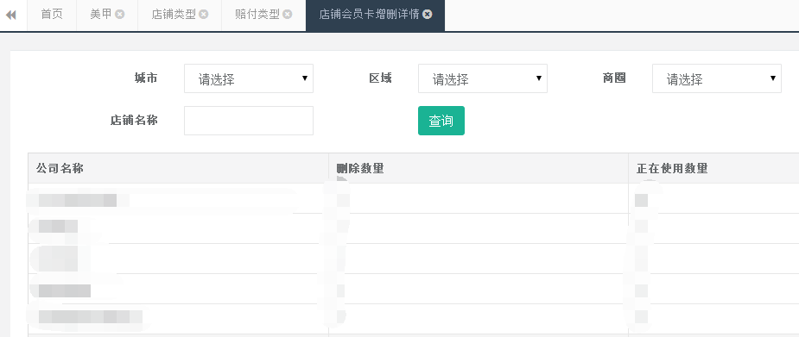

代码维护
- 发型
功能描述：根据代码查询显示列表，可以进行新增，查看详情以及删除操作
操作流程：代码维护->发型，如下图所示：
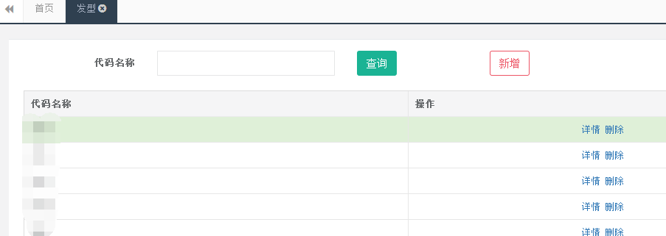

- 美甲
功能描述：根据代码查询显示列表，可以进行新增，查看详情以及删除操作
操作流程：代码维护->美甲，如下图所示：
- 美容
功能描述：根据代码查询显示列表，可以进行新增，查看详情以及删除操作
操作流程：代码维护->美容，如下图所示：
- 足疗
功能描述：根据代码查询显示列表，可以进行新增，查看详情以及删除操作
操作流程：代码维护->足疗，如下图所示：
- 赔付类型
功能描述：根据代码查询显示列表，可以进行新增，查看详情以及删除操作
操作流程：代码维护->赔付类型，如下图所示：
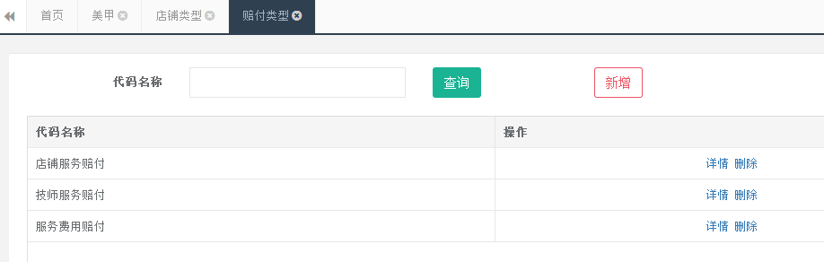

- 店铺类型
功能描述：根据代码查询显示列表，可以进行新增，查看详情以及删除操作
操作流程：代码维护->店铺类型，如下图所示：
输入“标题”，“文件说明”。点击“文件上传”弹出文件选择框
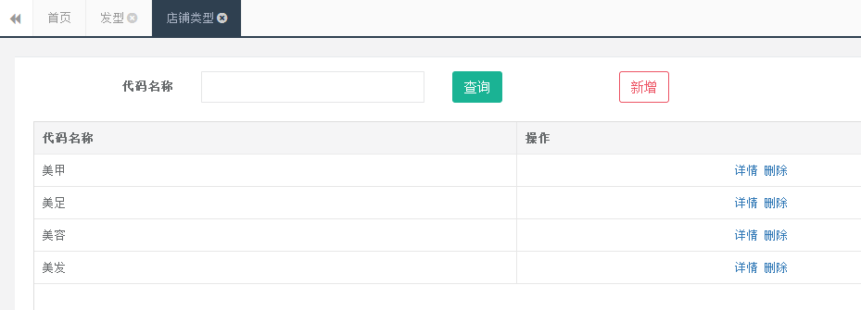
- 物品单位
功能描述：代码名称查询显示列表，可以进行新增，查看详情以及删除操作
操作流程：代码维护->物品单位，如下图所示：
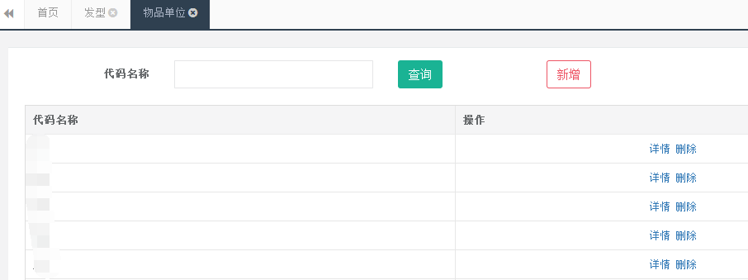

平台权限管理

平台账号管理
功能描述：列表形式显示平台账号。
操作流程：平台权限管理->平台账号管理，如下图所示：
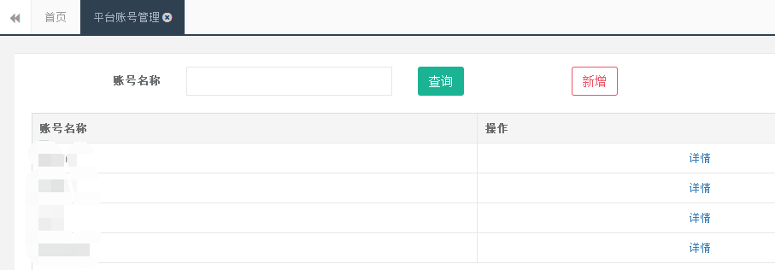

平台角色管理
功能描述：列表形式显示平台角色。
操作流程：平台权限管理->平台角色管理。如下图所示：
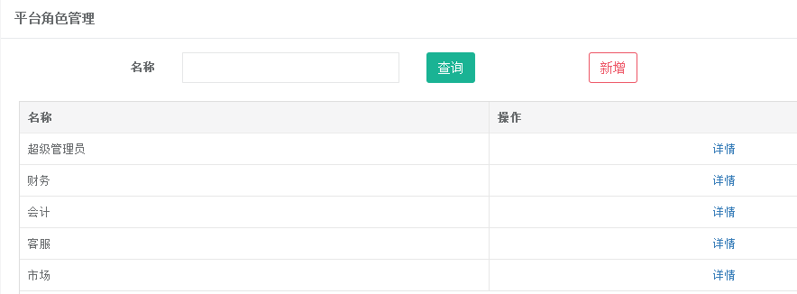

开发者

平台菜单/资源管理
操作流程：开发者->平台菜单/资源管理，如下图所示：
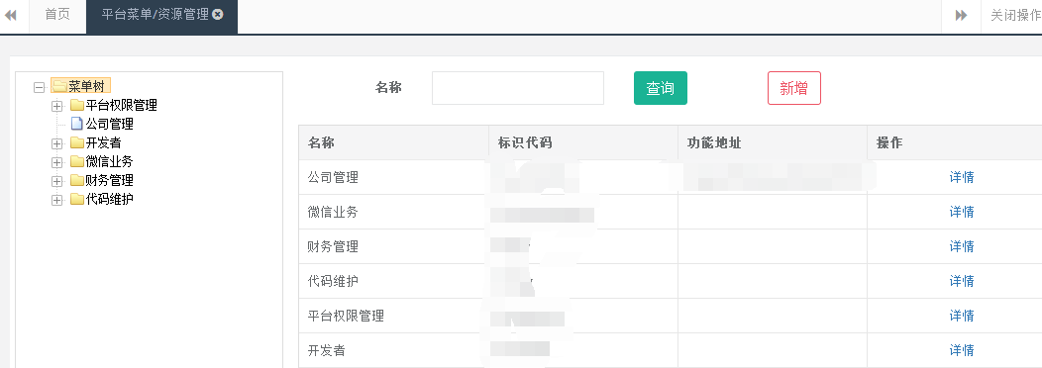

系统角色管理
功能描述：列表形式显示系统角色。
操作流程：开发者->系统角色管理。如下图所示：
